Orbim Sistemine Öğrenci Yükleme (YÜKLEMELER 27 MART 2015’E KADARDIR)
- denemesinavi.bilfenyayincilik.com adresine giriniz.
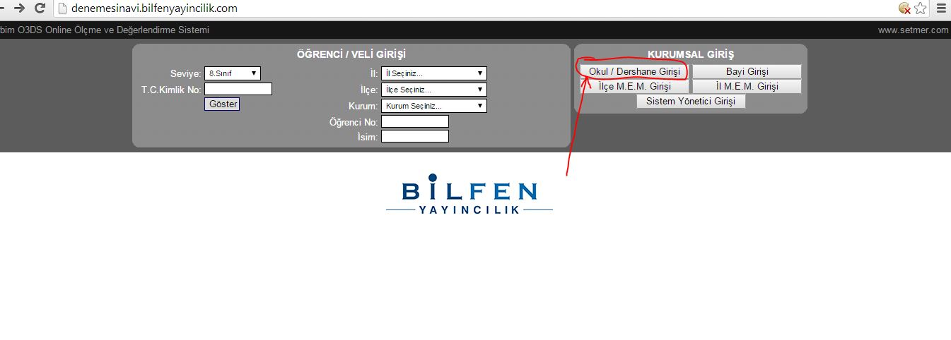
- Açılan ekranda kurumsal giriş bölümünden Okul/Dershane girişini seçiniz.
- İl/İlçe/Kurum bilgilerini seçtikten sonra şifreniz ile giriş yapınız.
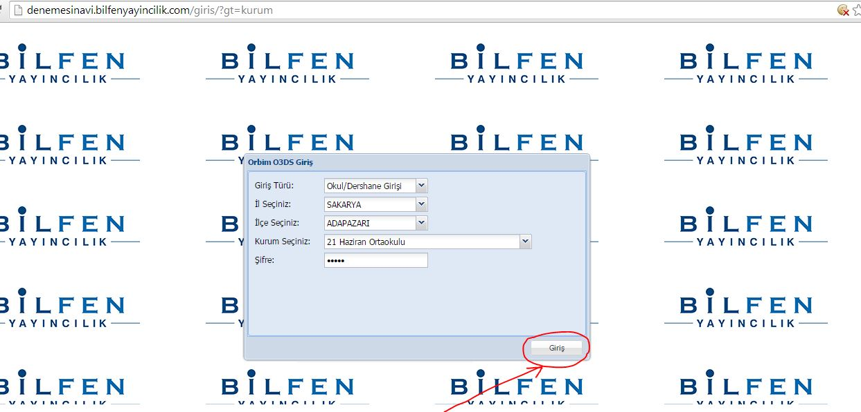
- Açılan ekranın sol kenarında bulunan ana menüden (ağaç yapı) “Öğrenciler” kısmına tıklayınız.

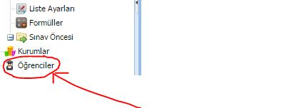

- Yeni bir sekme açılır. Bu sekmede sol üstte Öğrenci Ekle, Yenile ve Excel’den aktar butonları vardır. Alttaki resimde kırmızı okla gösterilen Excel simgesine tıklayınız.

- Aşağıdaki resimdeki gibi bir pencere açılır.
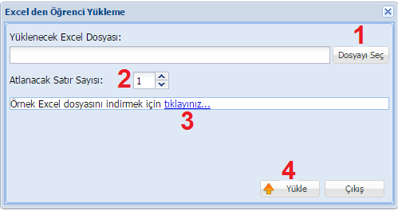

- Resimdeki 3 numara ile belirtilen linke tıklayarak örnek Excel dosyasını indirebilirsiniz. Örnek Excel dosyasında sarı zemin kırmızı yazı ile belirtilen sütunları doldurmak zorunludur. Diğer sütunları isteğinize göre doldurabilirsiniz.
- Excel dosyanız hazır ise resimde 1 numara ile belirtilen Dosyayı Seç butonuna tıklayınız ve Excel dosyanızı seçiniz.
- Eğer dosyalarınızın başında sütun başlıklarını gösteren bir satır var ise Atlanacak Satır Sayısı (resimde 2 numara ile belirtilmiş) bölümünü başlık satırı sayısı kadar doldurunuz. Örnek Excel dosyasında 1 satır başlık kullanıldığı için varsayılan olarak 1 gelir. Böyle bir aksaklıkla karşılaşmak istemiyorsanız lütfen örnek olarak verilen excel çizelgesini değiştirmeden öğrenci bilgilerini girerek okul ismiyle bilgisayarınızın masa üstüne farklı kaydedin.
- Yükle butonuna tıklayarak yükleme işlemini başlatınız. (Resimde 4 numara ile belirtilmiş buton)

Okulların Şifreleri : bilfen123 tür. Şifreleri her okul ilk girişten sonra değiştirebilir.
Herhangi bir sorun ile karşılaşılması durumunda aşağıdaki telefon numaralarını arayabilirsiniz.

Engin Karabulut 0531 774 86 43
Tuba Baytar 0535 025 58 85

